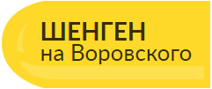
РФ, 107031, г. Москва
Пл. Воровского, д.1, оф. 3070
Тел.: +7 (495) 665-01-78 www.schengen.ru

Анкета

Страна предполагаемого въезда
ФИО
Прежняя (девичья) фамилия
Фактический адрес проживания,
индекс, домашний телефон
Место работы, адрес, индекс, телефон
Занимаемая должность
Срок пребывания | с «____»_________ по «____»_________ к-во дней ________
Контактный телефон
e-mail
Семейное положение
Требуется оформить страховку | с «____»_________2017г. по «____»_________2017 г

Дата:_______________________ Подпись:_________________________

